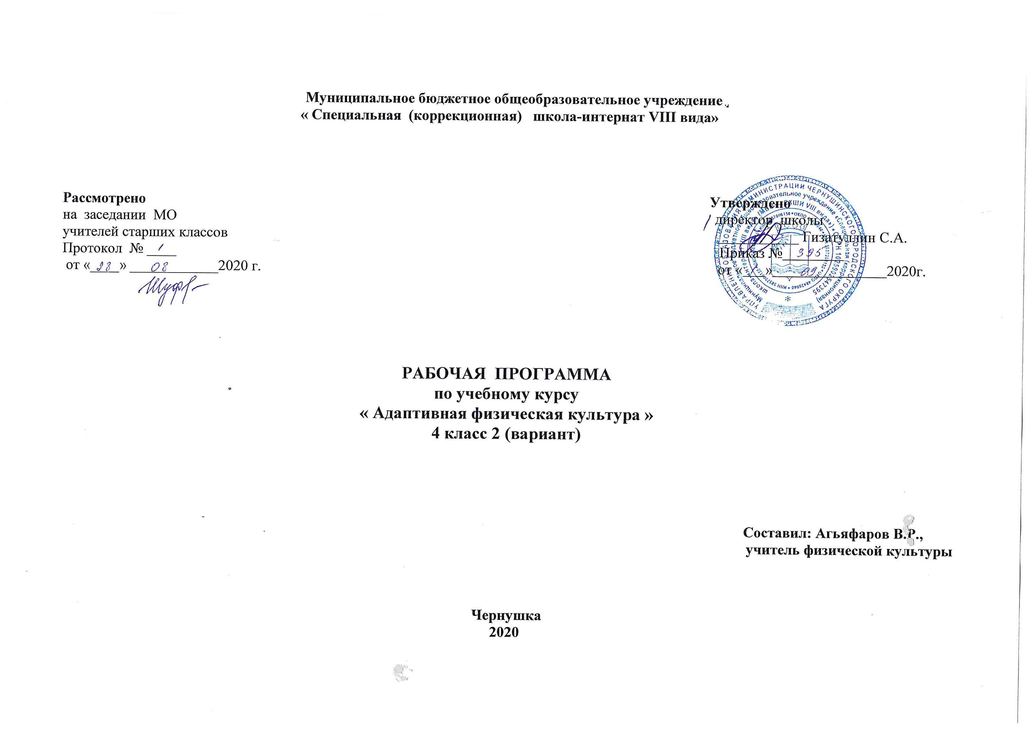
Пояснительная записка

Программа для 4 класса разработана на основе программы классов (групп) для умственно отсталых детей (программа «Особый ребёнок»), утвержденной на заседании лаборатории специального образования ПКИПКРО (Пермь: ПОИПКРО, 2010 г.), на основе программы обучения глубоко умственно отсталых детей. М.,1983.
Разработка программы выполнена с учётом индивидуальных особенностей «особого ребёнка», основываясь на разделах и тематике программы.
Актуальность разработки данной программы обусловлена:
- социальным заказом общества;
- необходимостью регулирования процессов обучения детей с выраженной умственной отсталостью и обеспечения реализации их права на получение адекватного образования
В основу настоящей программы положена система простейших физических упражнений, направленных на коррекцию дефектов физического развития и моторики, укрепления здоровья, на выработку жизненно необходимых двигательных умений и навыков у умеренно и тяжело умственно отсталых учащихся.
При работе с детьми данной категории нужно помнить, что словесная инструкция, даже в сочетании с показом, не всегда бывает достаточной для усвоения упражнения. Поэтому требуется непосредственная помощь учащимся в процессе воспроизведения того или иного задания.
Каждый урок по физической культуре должен планироваться в соответствии с основными дидактическими требованиями: постепенным повышением нагрузки в упражнениях и переходом в конце урока к успокоительным упражнениям.

Цель программы:
Коррекция дефектов физического развития общей моторики и выработка жизненно необходимых двигательных умений и навыков.
Задачи:
- Развитие интереса к учебным занятиям
- Выработка умения слушать учителя и выполнять его задания, упражнения, инструкции.
СОДЕРЖАНИЕ ПРОГРАММЫ
Программа (68 часа, 2 часа в неделю)
Общеразвивающие и корригирующие упражнения
Дыхательные упражнения.
Изменение длительности вдоха и выдоха по инструкции учителя. Руки через стороны вверх — подтянуться вдох, руки вниз - расслабиться — выдох.
Основные положении и движения.
Повторение и закрепление ранее пройденных упражнений. Одновременное сгибание пальцев на одной руке и разгибание на другой. Вращение кистей рук. Наклоны и повороты туловища в сочетании c движениями рук. Взмахи ногой вперед, назад. B положении лежа на спине поочередное поднимание ног. B положении лежа на животе поднимание головы, прогибание назад c опорой на руки. B стойке на четвереньках прогибание и выгибание спины («кошечка»,«скамеечка»). Стоя y опоры, покачивание ногой вперед, назад, потряхиваниеногой («стряхнуть воду с ноги»).
Упражнения на формирование правильной осанки.
Стоя y вертикальной плоскости в положении правильной осанки, движения руками в стороны, вверх. Сохранение правильной осанки в положении сидя до5 сек.
Ритмические упражнения.
Остановка движения с прекращением звучания музыки. Изменение темпа движения в зависимости от характера музыки.
Прикладные упражнение
Построения, перестроение.
Размыкание на вытянутые руки вперед c помощью учителя. Повороты по ориентирам c указанием стороны. Выполнение команд: «Шагом марш!», «Класс,стой».
Ходьба и бег.

Ходьба c остановками по слуховому и зрительному сигналу. Ходьба cперешагиванием через предметы высотой 10-15 см. Переход от бега к быстрой ходьбе, постепенно снижая скорость. Бег в играх.
Прыжки.
Прыжки на одной ноге на месте. Пpыжки на месте на двух ногах с поворотом на 45°. Прыжки c одной ноги на две. Прыжок в глубину c двух ног на две (с гимнастической скамейки на мат). Из положения ноги врозь (гимнастическая скамейка между ног) прыжки на двух ногах c продвижением вперед и опоройнa руки.
Броски, ловля, передача предметов, переноска груза.
Выполнение общеразвивающих упражнений c удержанием мяча. Катание мяча между расставленными предметами. Передача большого мяча в колонне между ног. Метание малого мяча c места через натянутую веревку. Броски мяча в стену c расстояния 2-3 м, правой и левой рукой из-за головы. Держание палки двумя руками хватом сверху и снизу. Выполнение различных исходных положений c палкой. Поднимание палки с пола и опускание ее на пол. Переноска гимнастических палок (8-10 шт.). Переноска гимнастического мата (8 чел.).
Лазание, подлезание, перелезание.
Лазание по гимнастической стенке попеременным способом. Лазаниена
четвереньках по наклонной гимнастической скамейке под углом 20^{о}.
Перелезание через гимнастического коня. Перелезание c одной гимнастической скамейки на другую вперед на четвереньках. Подлезание под 2 препятствия разной высоты. Перешагивание через гимнастическую скамейку.
Равновесие.
Ходьба по гимнастической скамейке боком приставными шагами. Ходьба по гимнастической скамейке c различным положением рук. Стойка на одной ноге, другая прямая назад, руки вверх — 2-3 сек.
Ходьба на лыжах.
Ходить по ровной лыжне ступающим и скользящим шагом, делать повороты переступанием.
Игры.
«Зaпомни движение», «Кошка и мышь», «Где позвонили?», «Что пропало?» (c усложнением), «Сбор картофеля», «Ударь в бубен», «Аист ходит по болоту».

В процессе физического воспитания необходимо добиваться конкретных задач:
- учить детей готовиться к уроку физкультуры;
- выполнять движения в действиях по подражению взрослым;
- ходить и спрыгивать с гимнастической скамейки;
- бросать и ловить мяч;
- метать в цель;
- прыгать на одной и двух ногах.

№ | Тема, содержание | Кол.  час | По  плану | Факт.
 | 1 четверть- 16 часов
1 | В здоровом теле- здоровый дух | 1 | 1.09.20
2 | Ходьба обычная | 1 | 2.09.20
3 | Ходьба в колонне по-одному | 1 | 8.09.20
4 | Свободный бег | 1 | 9.09.20
5 | Дыхательные упражнения | 1 | 15.09.20
6 | Построение в колонну по-одному | 1 | 16.09.20
7 | Подпрыгивание на месте на двух ногах | 1 | 22.09.20
8 | Бросание мяча | 1 | 23.09.20
9 | Свободный бег | 1 | 29.09.20
10 | Дыхательные упражнения | 1 | 30.09.20
11 | Построение в колонну по-одному | 1 | 6.10.20
12 | Подпрыгивание на двух ногах | 1 | 7.10.20
13 | Ходьба на носках | 1 | 13.10.20
14 | Чередование бега с ходьбой | 1 | 14.10.20
15 | Передача мяча | 1 | 20.10.20
16 | Ходьба с хлопками | 1 | 21.10.20
 | 2 четверть – 16 ч | 16
17 | Передача мяча | 1
18 | Упражнения с мячом | 1
19 | Упражнения с флажками | 1
20 | Прыжки на двух ногах | 1
21 | Прыжки на одной ноге | 1
22 | Метание мяча | 1
23 | Дыхательные упражнения | 1
24 | Ходьба с упражнениями | 1
25 | Выполнение команд | 1
26 | Ходьба по гимнастической скамейке | 1
27 | Передача предметов | 1
28 | Ходьба и бег | 1
29 | Упражнения в равновесии | 1
30 | Метание мяча | 1
31 | Упражнения с мячом | 1
32 | Резерв на повторение | 1
 | 3 четверть – 20 ч | 20
33 | Упражнения в равновесии | 1
34 | Упражнения на внимание | 1
35 | Комплекс физических упражнений | 1
36 | Беседа «Одежда и обувь лыжника» | 1
37 | Работа с лыжами. Выполнение команд | 1
38 | Работа с лыжами. Ступающий шаг | 1
39 | Работа с лыжами. Скользящий шаг | 1
40 | Свободное катание на лыжах | 1
41 | Работа с лыжами. Повороты | 1
42 | Свободное катание на лыжах | 1
43 | Работа с лыжами. Приставные шаги | 1
44 | Свободное катание на лыжах | 1
45 | Повторение поворотов. Спуск | 1
46 | Спуск и подъем. Попеременный ход | 1
47 | Дыхательные упражнения | 1
48 | Ходьба и бег | 1
49 | Комплекс упражнений | 1
50 | Передача мяча. Эстафета | 1
51 | Резерв на повторение | 1
52 | Резерв на повторение | 1
 | 4 четверть – 16 ч- | 16
53 | Упражнения в равновесии | 1
54 | Ходьба и бег в колонне по-одному | 1
55 | Упражнения в равновесии. Игра | 1
56 | Построение в 2колонны | 1
57 | Упражнения с мячом | 1
58 | Передача мяча | 1
59 | Прыжки в высоту | 1
60 | Бег с препятствиями | 1
61 | Бег с ускорением | 1
62 | Прыжки с места в длину | 1
63 | Построение, перепостроение | 1
64 | Эстафета по кругу | 1
65 | Прыжки в длину | 1
66 | Метание мяча | 1
67 | Резерв на повторение | 1
68 | Резерв на повторение | 1

По плану 68 уроков
Фактически 63 урока
Программа выполнена (не проведенные 5 уроков резервные)

Учебно-методическое обеспечение:

Литература для учителя:

Основная:
- Адаптированная основная общеобразовательная программа образования обучающихся с умственной отсталостью (интеллектуальными нарушениями МБОУ «СКШИ VIII ВИДА».
- Программа классов (групп) для умственно отсталых детей «Особый ребёнок» . Пермь 2010 г.

Дополнительная:
1.Жуков М.Н. Подвижные игры: Учеб.для студ. пед. вузов. — М.: Издательский центр «Академия», 2000. — 160 с
2.Литвинова М.Ф. Русские народные подвижные игры: Пособие для воспитателя дет. сада / Под ред. Л.В. Руссковой. - М.: Просвещение, 1986. - 79 с.
3.Найминова Э. Спортивные игры на уроках физкультуры. Книга для учителя. Ростов н/Д: Феникс, 2001 - 256 с.
4.Ковалько В.И. Школа физкультминуток (1-4 классы): Практические разработки физкультминуток, гимнастических комплексов, подвижных игр для младших школьников. - М.: ВАКО, 2007. - 208 с.

